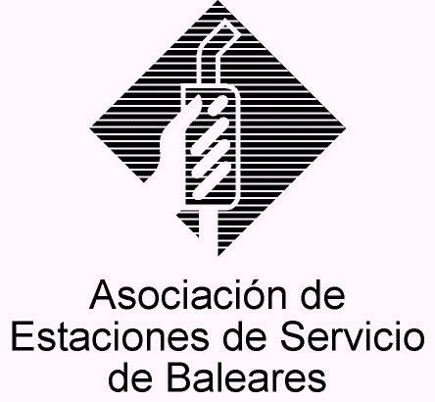
CIRCULAR Nº 04/2012

En Palma, a 8 de Febrero de 2012.

Apreciado asociado:

Me complace dar a conocer y adjuntar a la presente la misiva que ha hecho llegar a AESBA para su difusión entre los asociados el representante de la entidad RYVEMES, S.L., en la que comunica su decisión de aplicar a partir del 13 de Febrero de 2012 descuentos en sus tarifas de precios respecto a los gastos de desplazamientos (20%) y también en algunos recambios (no especificados) de diferentes marcas (10%), algo que desde la Asociación valoramos positivamente en la actual situación en la que cualquier ahorro que se consiga siempre será bien recibido.

Por otra parte, aprovechamos la ocasión para recomendar a los asociados que extremen las precauciones respecto del control de la calidad del combustible (gasóleo en particular) suministrado a la estación, recomendando incluso sacar una muestra de cada remesa entregada que, en caso de ser necesario, permita acreditar la calidad del producto servido, todo ello en atención a las bajas temperaturas que pueden incidir en la calidad del gasóleo servido y considerando el muy importante desembolso que supone cada suministro recibido, así como las consecuencias que pudieran derivarse de un producto que no atesorara la calidad mínima exigible.

Sin otro particular, reciban un cordial saludo.
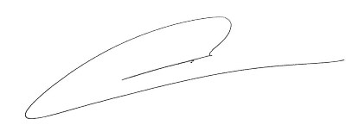

Fdo. Jesús Salas Vidal.
Presidente.

